臺北女路之旅-帶著故事去旅行之
-大稻埕城市女性空間的移動-
這是一趟在大稻埕中和女性有關的旅程，我們用另一個角度重新了解女性在不同時空或處境下的生活型態，也從中感受不同的生命故事篇章，透過走訪，一點一線慢慢地品味過去與現在的故事……

指導贊助單位：國家人權博物館http://www.nhrm.gov.tw
主辦協辦單位：婦女權益促進發展基金會、臺北市松山社區大學
導覽解說講師：台灣國家婦女館臺北女路導覽講師

- 時 間：場次一：8月29日（二）下午2：00 - 4：00
場次二：9月 6日（三）下午2：00 - 4：00

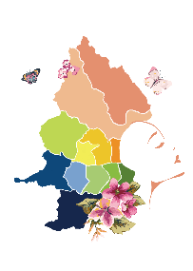
- 集合地點：永樂市場入口大樹下（交通資訊如後附）
- 報名方式：一律採網路線上報名，請上松山社區大學網站點選「臺北女路之旅-帶著故事去旅行」，報名網址：http://www.sscctpe.org.tw
- 截止時間：即日起至106年8月22日（二）止
- 活動費用：免費

場次 | 時間 | 下午2：00 - 4：00
1 | 8/29  (二) | 臺北女路之旅-大稻埕城市女性空間的移動
2 | 9/6  (三) | 臺北女路之旅-大稻埕城市女性空間的移動

注意事項：
- 本活動為免費活動，每場次限20人，以報名順序為優先，為免浪費資源，請報名後務必全程參與。
- 本活動參與者須自行到集合地點報到，另詳細路線景點、結束地點等相關資訊會於當天提供。
- 活動前如遇天然災害（如地震、颱風、大豪雨），本單位有權取消或另擇日辦理。
- 當日著輕便服裝並自行準備水、帽子、雨具等用品，活動全程為步行，請考量自身狀態。
- 活動全程投保，報名表請務必填寫完整以利投保。
- 洽詢專線：相關資訊請洽台灣國家婦女館/財團法人婦女權益促進發展基金會，聯絡電話：02-23212100分機117，蔡淳如小姐。

集合地點與交通資訊：
- 集合地點：永樂市場入口前大樹（台北市大同區迪化街一段21號）
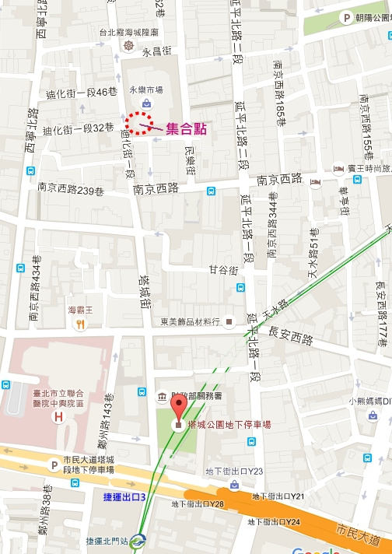
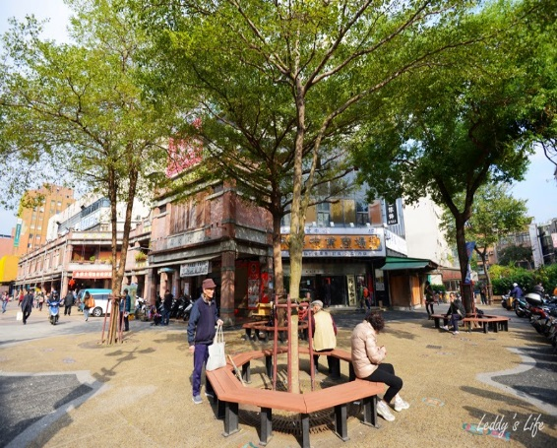
(集合地點示意圖)

- 交通資訊：
一、 捷運
松山新店(綠)線：捷運北門站由3號出口，沿塔城街銜接迪化街直走至迪化街一段21號-永樂市場即達
二、 公車
站名：聯合醫院中興院區(塔城)
路線：12、302、304、704、757、798、892、893、660、639、641、785、1209
站名：南京西路口(塔城)
路線：250、255、302、304、639、641、704、785、798、1209、757、9、274、797、紅25

